Инструкция к выполнению задания «Открытка Деду Морозу»:
Создайте коллаж-открытку к Деду Морозу.
- Нужные изображения находятся в папке «Картинки».
- Ваш коллаж должен быть максимально похож на открытку, которая находится в папке «Результат Открытка Деду Морозу»
- Откройте программу GIMP
- Откройте все файлы из папки «Картинки» как слои, кроме файла Дед Мороз.jpg,
- Установите размер холста 800×600
- Дайте соответствующие имена слоям: Дед Мороз, Елочка, Колокольчики, Часы и т.д.
- Установите размеры (для удобства можно оставлять видимым только нужный слой)

Часы: 630×502
Домик: 400×320
Свеча: 600×376
Елка: 400×300
Овечка: 200×127

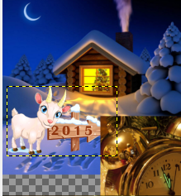
Начинаем составлять коллаж
Рисунок 1
- Переместить слой «овечка» над слоем «домик». Расположить изображение овечки слева внизу от домика. Слои «домик» и «овечка» сцепить: включить значок сцепки радом с именами слоев. Теперь они должны перемещаться вместе, «в сцепке» (рис. 1,2)
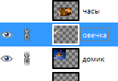
- Повернуть изображение часов по следующим параметрам вращения: х=50, у=50, угол=-15 (рис. 3)
Рисунок 2
- В слое «свеча» выделить область со свечой и шарами. Лишнее обрезать: для этого инвертировать выделение и удалить лишнее кнопкой Delete (рис.4)
- Откройте файл файла Дед Мороз.jpg как слой, разместите его на вашем коллаже, как на открытке
- Откорректируйте слой «Часы».
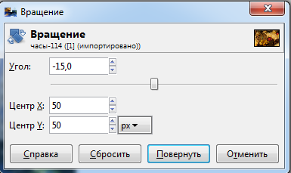
  - Команда Тон-Насыщенность : Для желтого цвета-тон 180, освещенность -14, насыщенность 100. Для красного цвета: тон 180, освещенность 0, насыщенность 100.
Рисунок 3
- Используйте фильтр для слоя «Свеча»: Фильтры-Шум-Рассеивание. Установить параметры: по горизонтали 3, по вертикали 3.
- Слой «колокольчики» разместить поверх всех остальных слоев, как это сделано на открытке. При необходимости подкорректируйте размер изображения.
- Сохраните полученный коллаж в формате .xcf под именем «Открытка Деду Морозу».
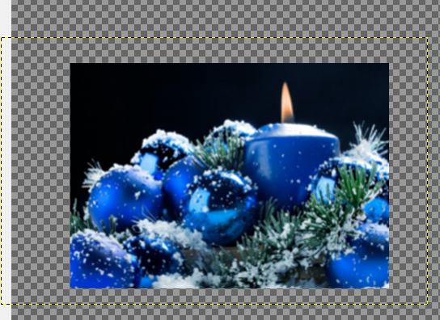
- Добавьте рамку к своему коллажу: Фильтры-Декорации-Нечеткая рамка. Включить флажки «Размывать рамку», «Добавить тень», «Свести изображение». Установить параметры: размер рамки 18, зернистость 6, размер тени 100.
Рисунок 4
- Сохранить коллаж с рамкой в формате .xcf под именем «Рамка». Экспортируйте его в формат .png.

